**PRÁCTICA 2**

**Modulaciones Digitales en GNURADIO**

|  |  |
| --- | --- |
| Autores | _______________________________________________________ |
| _______________________________________________________ |
|  |

|  |  |
| --- | --- |
| **Grupo de laboratorio:** | _______________________________________________________ |
| **Subgrupo de clase** | _______________________________________________________ |

**EL RETO POR RESOLVER:**

En esta práctica el estudiante se familiariza con la radio definida por software SDR, aprendiendo conceptos básicos para realizar su primer flujograma en GNURADIO. Al finalizar la práctica el estudiante tendrá los fundamentos suficientes para interpretar los diferentes sistemas básicos de modulación digital tanto como envolvente compleja (señal banda base) como en señal pasabanda.

**El objetivo general es:**

Desarrollar habilidades en el manejo de GNU Radio y resaltar la importancia de la frecuencia de muestreo como variable general de los sistemas implementados en el mismo.

**Enlaces de interés**

¿Qué es [Gnuradio](https://wiki.gnuradio.org/index.php/What_is_GNU_Radio) y que podemos hacer con este programa? [Clic aquí](https://wiki.gnuradio.org/index.php?title=What_Is_GNU_Radio)

Conceptos básicos generales [Clic Aquí](https://www.ni.com/es-co/innovations/white-papers/06/acquiring-an-analog-signal--bandwidth--nyquist-sampling-theorem-.html)

**laboratorio**

1. Familiarícese con el software, comience desarrollando el siguiente paso a paso para el manejo de GNU Radio.

**Iniciando GNU Radio**

* Abra GNU Radio

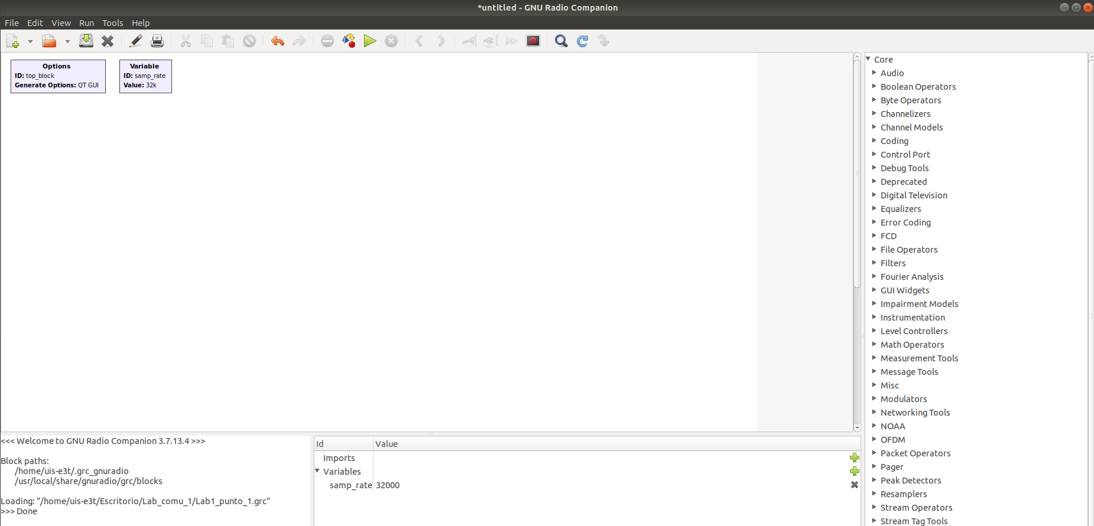

* Haga doble clic en el bloque Opciones y asigne un nombre al diagrama de flujo editando el Id y el Título. El *Id* será el nombre del archivo Python que genera GNU del diagrama de flujo. El *Título* es una descripción del diagrama de flujo. Haga clic en *Aceptar* para guardar los cambios. Nota: Asigne ID. ***Practica2_labComu2_GXYZ*** donde GXYZ es el subgrupo de clase donde realiza la actividad. el título personalícelo

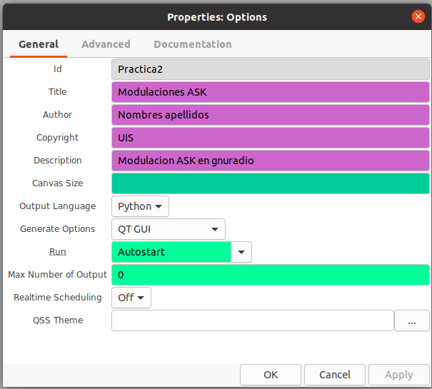

* Haga clic en File: Save para guardar el diagrama de flujo de GNU.

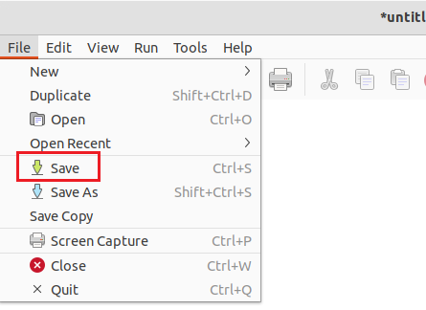

* Puede ingresar un nombre diferente al colocado en el *Id* para el archivo .grc, esto con el fin de distinguirlo del archivo .py que GNU crea automáticamente el cual tendrá el nombre del *Id*..



* El archivo GNU se nombra y se guarda.

**Realice el montaje**

* Busque el bloque según corresponda, haga doble clic encima de él o arrástralo y suéltalo en el espacio de trabajo de GNU:

* Asigne las variables en cada uno de los módulos

|  |  |  |
| --- | --- | --- |
|  |  |  |
|  |  |  |

**Del montaje anterior**

* + - 1. **Mida el tiempo del bit de señal modulada (salida del USRP ) (Use el osciloscopio)**
      2. **Determine el ancho de banda de la señal modulada (use el analizador de espectro)**

b. realice el siguiente montaje

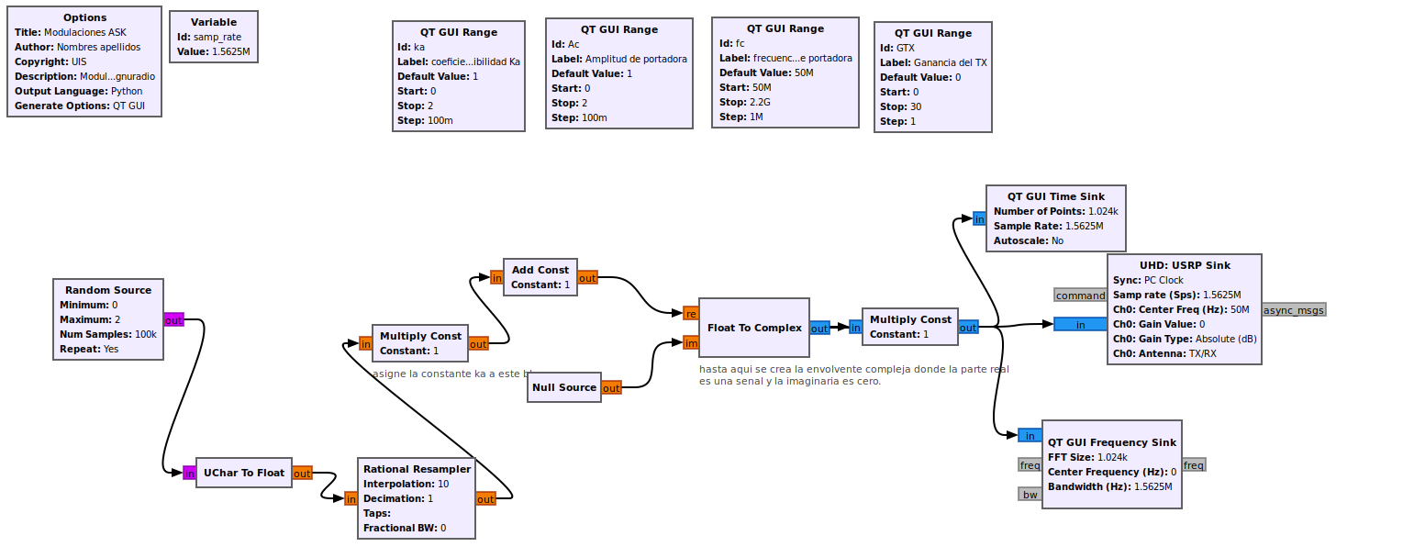

**Mida el tiempo del bit de señal modulada (salida del USRP ) (Use el osciloscopio)**

* + - 1. **Determine el ancho de banda de la señal modulada (use el analizador de espectro)**

Informe

El informe es consiste en la solución de los retos que se presentan a continuación sumado a la tabla que se presenta

1. Cada subgrupo debe entregar un informe donde se considere los límites de frecuencia en el transmisor:
   1. Cuáles son las condiciones mínimas para obtener la información del radio transmisor. Explique en un párrafo lo obtenido.
   2. Es posible aprovechar todo el ancho de banda del transmisor cuando la frecuencia de portadora (fc) es 50 MHz y 2200 MHz. Justifique su respuesta con una medida en cada caso en el analizador de espectro. ¿A qué atribuye este problema?
   3. Determine el ancho de banda de la señal transmitida en el analizador de espectro cuando la frecuencia de portadora es (N+1 )*50 MHz. , la amplitud del ruido es 0.1/(N+1) [volt] y la frecuencia de muestreo (samp_rate) es 12.5/2 MHZ. (Nota: N es la suma del último dígito de cada estudiante)
   4. Es posible estimar la potencia del ruido en función de la amplitud asignada. ¿Cuál es su criterio?
   5. En términos de potencia recibida, es posible que la información recibida en el USRP se pueda relacionar con la información recibida en el analizador de espectros. ¿Con cuál información soportaría el análisis? Es importante considerar las mismas condiciones del experimento.
   6. Al incluir una señal senoidal ¿usted considera que el ancho de banda de la señal generada por el radio cambia. Justifique su respuesta considerando el criterio de medida del ancho de banda?
   7. Describa la importancia de los equipos usados para la solución de la practica y en el laboratorio.